第五章 消费者市场与消费者购买行为Consumer Markets and Consumer Buying Behavior

分析市场和消费者行为的6W1H / 7OS 框架

6W1H
由谁购买(who) ——
购买什么(what) ——
为何购买(why) ——
谁参与购买(who) ——
怎样购买(how) ——
何时购买(When) ——
何地购买(Where) ——
7OS
购买者(occupants)
购买对象(objects)
购买目的(objectives)
购买组织(organization)
购买行动(operations)
购买时机(occasions)
购买地点(outlets)

这七个方面是研究市场和消费者行为的基本内容。上述七个方面中,哪个方面不容易了解？
由谁购买(who) / 购买者(occupants)
即了解目标顾客是谁？
- 通常购买者与使用者是分离的。要搞清楚在消费者的购买行为中，谁是购买者即实际采购的人，谁是使用者即实际消费或使用产品、服务的人。
这样，企业在确定目标市场时，才能掌握消费心理，更有针对性地设计和实施营销组合策略。
购买什么(what) / 购买对象(objects)
即了解消费者知道什么?买什么？
- 了解消费者知道什么?即经常讲的“知名度”问题
- 如20（寸）彩电有哪些牌子等
了解消费者买什么？可搞清产品的被接受性
如调查顾客买了什么牌号的电视机，买了什么香型的香皂等。
这样，通过了解消费者知道什么和买什么，以提供适合需要的产品和服务。
为何购买(why) /购买目的(objectives)
即了解消费者购买行为的动机和影响其购买行为的因素
消费者为什么喜欢这个牌号的商品而不喜欢另外一个
为什么单买这种包装、规格的商品而拒绝接受其他包装、规格等等
只有探明了动机和影响其购买行为的因素，才可以比较全面地了解消费的需要与欲望。
谁参与购买(who) /购买组织(organization)
即了解哪些人参与了购买过程？
- 通常购买者、决策者与使用者是分离的。要搞清楚在消费者的购买过程中，谁发起者 即首次提出购买建议的人、影响者即对最终购买决策有影响的人、决策者即做出最终购买的决策的人。
这样，可以有针对性地进行产品的设计，信息设计和安排促销预算。
怎样购买(how) / 购买行动(operations)
即了解消费者怎样购买？消费者对所购产品如何使用？
如：有的特定地区、特定阶层消费者更宜接受人员推销方式，企业便可适当减少对这个地区的广告攻势而组织人员销售。
如：调味品企业要搞清消费者买到酱油后是做卤汁用于卤肉制品，还是用作凉拌菜的调料。才能提供多品种的适宜的产品。
这样，企业清楚了这两个问题后，不仅可以针对不同产品的用途突出产品差异，还可以作出适当的促销决策。
何时购买(When) / 购买时机(occasions)
即了解消费者在哪个季节，哪个月，哪个星期以及哪一天，一天中的什么时间购买和使用什么样的产品或服务？
例如，春暖花开之时，周六的下午，食品店的配餐面包销量很大，人们在准备星期天外出郊游时的午餐。要根据这一情况，除了适时地提供顾客喜欢的面包外，还可搞些其他适合这个季节、时间的食品，如配置肉食、水果、蔬菜的拼盘等等。
这样，对于新产品上市时间和促销时间的把握，有重要意义。
何地购买(Where) / 购买地点(outlets)
即了解消费者在哪里购买？在哪里使用？
- 了解消费者在哪里购买，可据此研究产品及服务的适当的销售渠道和地点
- 了解消费者在哪里使用，就是要了解消费者是在什么样的地理环境、气候条件、甚至于什么场所，什么场合使用产品及服务。
这样，根据消费者使用的地点、场所的特征，提供的产品和服务更具适应性。

一、消费者市场与购买行为的含义
消费者市场是指最终的消费者也即为了生活消费而购买产品或服务的个人或家庭所构成的市场。
消费者购买行为是指最终消费者的购买行为。
消费者市场是一切市场的基础，是最终起决定作用的市场。 一切公司，无论是否直接为最终消费者提供产品或服务，都必须研究消费者市场与购买行为。
二、消费者行为模式
刺激—反应模式 (Stimulus-Response Model) 购买者黑匣子：
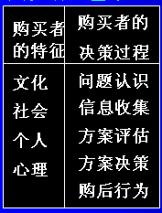
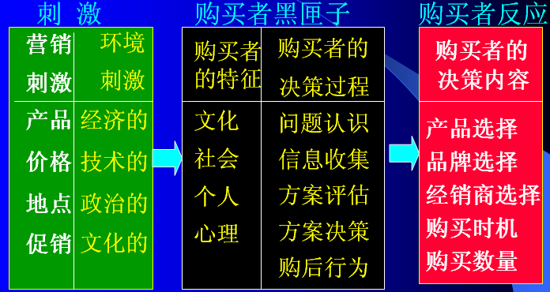
对营销者而言，核心的问题是: 消费者对营销者采用的不同营销努力（刺激）如何做出反应?
二、消费者行为模式：
购买者黑匣子
营銷人員的任務在於解讀介於刺激與反應之間的黑盒子BLACK BOX，此一黑盒子主要受兩項成分影響，一是购买者特征；二是购买者的決策過程。
研究“黑箱”一般方法是根据其外部的表现，尽量地“猜测”它内部的情况，通过不断地积累对它观察的资料，逐渐逼近对它的内部情况的了解，也即所谓的接近“最终真理”。
三、影响消费者行为的主要因素
1文化因素
2 社会因素
3 个人因素
4 心理因素
文 化

亚 文 化

社会阶层
相关群体

家 庭
角色和地位
年龄与生命周期
职业与经济状况
生活方式
个性与自我概念
动 机
认 知
学 习

信念和态度
购买者

影响消费者行为的因素:
1、文化因素 Cultural Factors
文化因素对消费者行为具有最广泛和最深远的影响。
文化因素包括:文化、亚文化、社会阶层。
（1）文化 Cultural
文化是指人类历史发展过程中创造的物质文明、精神文明和生活方式。是从家庭或社会学到的一整套基本的价值、理解、偏好和行为的整体观念；是一定地域、民族、群体的个性。
文化的营销启示
文化是人类需要和欲望以及行为的最基本的决定因素 。
（2）亚文化 Subculture
又称次文化，是指基于共同的生活经历和环境而形成相同的价值观念的人群。包括民族群体、宗教群体、种族团体和地理区域等的文化。
- 每个亚文化群具有相似的价值观和行为特征，为其成员提供更多特殊的身份识别和社会化特征，这使其成员区别于其他社会群体。
亚文化的营销启示
许多亚文化群构成重要的细分市场。
如美国对的西班牙语系消费研究发现他们倾向于购买有品牌、高质量的产品，对品牌很忠诚，而且喜欢对他们有特别关注的公司。
再如老年消费者
（3）社会阶层 Social Class
指一个社会中具有相对的同质性和持久性的群体。他们是按等级排列的，同一社会阶层内的成员具有类似的价值观、兴趣爱好和行为方式。划分标准：收入、职业、教育、财产等。

社会阶层的特点
- 同一社会阶层内的人，其行为要比来自两个不同社会阶层的人的行为更加相似。
- 人们以自己所处的社会阶层来判断自己在社会中占有的高低地位。
- 某人所处的社会阶层受职业、所得、居住地、教育和价值观等多种变量的制约和决定。
- 个人在一生中既可以进入高阶层，也可能跌至低阶层。但是，这种变化的大小因层次森严程度不同而不同。

社会阶层的营销启示
- 社会阶层约束人们的消费内容和行为。在许多领域，社会阶层显示出不同的产品和品牌偏好。
- 营销可集中于某一个社会阶层。
- 品牌
- 产品、包装设计
- 广告
- 促销
影响消费者行为的因素:
2、社会因素 Social Factors
相关群体的营销启示
- 相关群体影响人们对产品和品牌的选择
- 必须识别目标顾客的相关群体
- 必须接触和影响相关群体中的意见领袖（Opinion Leader）。意见领袖是对某品牌或产品非正式地进行传播、提供意见或信息的人。
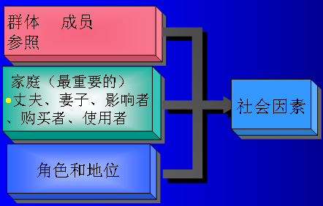

（1）相关群体 Reference Groups
又称参照群体，指那些直接（面对面）“或间接影响人的看法和行为的群体。
相关群体
成员群体
非成员群体
主要群体
次要群体
崇拜性群体
隔离群体
例如：
成员群体会“迫使”其成员的消费行为趋于某种“一致化”，约束其不符合群体要求的其他选择。
崇拜性群体为人们带来和展示新的行为模式和生活方式，影响个人的态度和自我概念。促使人们效仿并产生新的购买行为。
相关群体对消费行为的影响表现为示范性、仿效性、一致性。
相关群体的营销启示
- 相关群体影响人们对产品和品牌的选择
- 必须识别目标顾客的相关群体
- 必须接触和影响相关群体中的意见领袖（Opinion Leader）。意见领袖是对某品牌或产品非正式地进行传播、提供意见或信息的人。
（2）家庭 Family
家庭是以血缘或财产继承关系组成的社会生活的 最基本单位。
包括导向性家庭和核心家庭。

核心家庭购买决策类型：
主要是指家庭购买决策者主要是谁。 一般有：
丈夫决策型（请举例）
妻子决策型（请举例）
子女决策型（请举例）
夫妻共同决策型（请举例）
6+1 5+2=0 家电
家庭的营销启示
- 营销人员对家庭成员在各种商品和服务采购中所起的不同作用和相互间的影响应深感兴趣。
- 不同的性别、年龄，不同的文化背景、不同的产品影响着家庭决策类型。如性别：一般日用消费品和服饰往往由女性做出购买决策，因此大型超市要专门研究女性需求特点、购买特点。
（3）角色与地位 Roles and Status
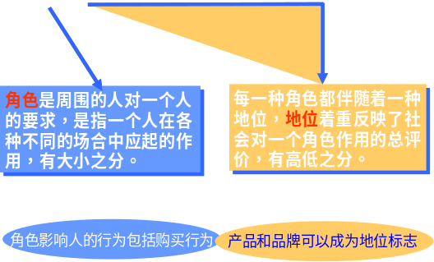

角色与地位的营销启示
营销者要了解目标顾客的角色行为模式，满足其角色与地位的需要。
把自己的产品或品牌变成某种角色与地位的标志或象征，将有利于吸引目标顾客。

3.个人因素 Personal Factors
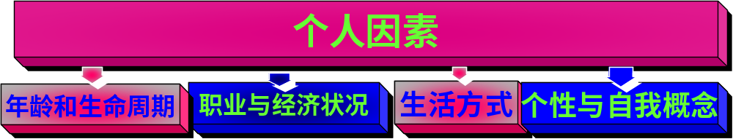

(1)年龄和生命周期 Age and Life Cycle
人们随着年龄的变化，行为也不断变化，所购买的商品也是不断变化的。
对不同商品进行选择评价的价值取向也会随年龄的改变而变化。但是机械的以年龄划分则有较大的局限性，需要根据人的家庭生活状况变化来研究购买行为，因此需要研究FLC。
家庭生命周期（Family Life Cycle）是指一个家庭诞生、发展直至死亡的运动过程。家庭随着家庭组织者的年龄增长，而表现出明显的阶段性，并随着家庭组织者的寿命而消亡。概念最初是美国人类学学者P.C.格里克于1947年提出来的。

PLC的阶段划分：
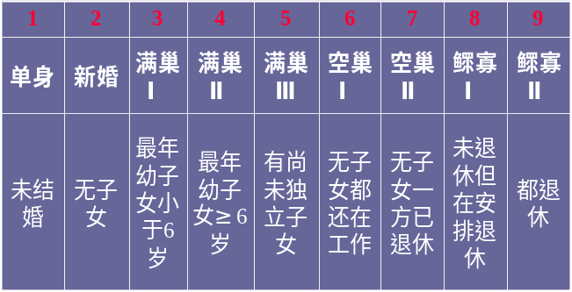
单身阶段 (Bachelor stage)
新婚阶段 (newly married couples)
满巢阶段I (full nest I)
满巢阶段II (full nest II)
满巢阶段III (full nest III）
空巢阶段I (empty nest I)
空巢阶段II (empty nest II)
鳏寡阶段I (solitary survivor,in labor force)
鳏寡阶段II (solitary survivor, retired)

年龄和生命周期的营销启示
消费者随着年龄的增长，对产品和服务的需求不断地发生变化，对食品、衣着、家具、娱乐、教育等方面的消费会有明显的年龄特征。

(2)职业与经济状况 occupation and economic circumstance
先看职业。人们的职业包括：

职业的营销启示
一个人的职业影响其购买模式。营销者应找出对其产品和服务更感兴趣的职业群体。
(2)职业与经济状况 occupation and economic circumstance
再看经济状况。人们的经济状况包括：

- 可支配收入
- 储蓄和资产
- 债务
- 借款能力
- 对花费与储蓄的态度（中国老太与外国老太）

经济状况的营销启示
一个人的经济状况会严重影响其产品选择。
收入敏感型产品的营销者必须关注个人收入、储蓄及利率的变化趋势。
(3)生活方式 lifestyle
指一个人用自己的活动（activity）、兴趣（interest）和看法（opinion）表达出来的生活模式。
可通过衡量消费者的主要AIO项目来了解其生活方式。

活动（Activity）：工作、爱好、购物、运动
兴趣（Interest）：食物、时尚、家庭、娱乐

看法（Opinion）：自己、社会、商业、 产品
生活方式的营销启示
来自相同的亚文化群和社会阶层，甚至来自相同职业的人们，也可能具有不同的生活方式。而生活方式有时更能说明问题。
营销人员要研究自己的产品和品牌与具有不同生活方式的各群体之间的相互关系。
如成就导向型生活方式的人 ：对应表现成就的品牌概念。
(4)个性与自我概念 personality and self-concept
先看个性personality ：
是指一个人所特有的心理特征，它导致一个人对他或他所处的环境相对一致和持续不断的反应。
每个人都有影响自己购买行为的独特个性。
一个人的个性通常可用自信、控制欲、自主、顺从、交际、保守和适应等性格特征来加以描绘。
个性的营销启示
某些个性类型同产品或品牌选择之间关系密切。
(4)个性与自我概念 personality and self-concept
再看自我概念 self-concept
或称自我形象(self-image): 指一个人对自己的看法和认识
- 实际自我概念(actual self-concept):
how she view herself.
- 理想自我概念(ideal self-concept):
how she would like to view herself.
- 源于别人的自我概念(others-self-concept):
how she thinks others see her.
自我概念的营销启示
营销人员应该尽力开发与目标市场顾客自我形象相匹配的产品或品牌形象。或者引导目标顾客改变自己的自我概念从而对本企业产品或品牌形象产生响应。
香烟品牌作为消费者的一种知觉线索，它是香烟产品其特征如吸味、价格、质量、特色、档次以及声誉等的综合反映。同时，香烟品牌以及加诸于品牌之上的一切产品特性及其信念、情感形成了消费者心目中的香烟品牌意象。消费者通过香烟品牌意象与自我形象的吻合、匹配、印照来维持和增强自我形象。
他们总是试图通过购买认为和自我形象相一致的香烟来维持和增强自我形象，而回避与自我形象不一致的产品，以求获取渲染、强化、提高、炫耀的心理满足。例如， Marlboro的品牌意象表现为美国产品、风格鲜明、吸味醇和、劲头充足、质量水平高等；消费者通过吸食它来表现自己敢于创新、有气派、见解独到、事业成功等复杂的心理活动；以及希望通过吸食“万宝路”被他人看成或希望自己成为富有个性的成功人士……
影响消费者行为的因素:
4.心理因素 Psychological Factors （1）动机 Motivation
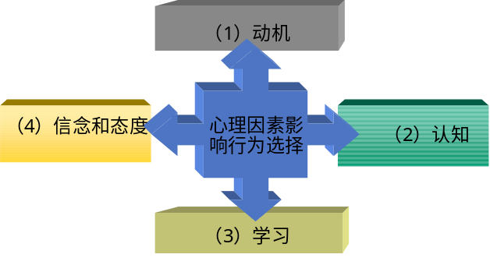
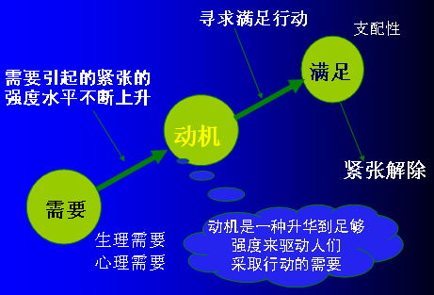
两种流行的人类动机理论
- 弗洛依德动机理论
- 马斯洛动机（需要层次）理论
弗洛伊德的动机理论
- 弗洛伊德Freud假定：形成人们行为的心理因素大多是无意识的(unconscious)；并且一个人不可能完全清楚他们自己的(行动) 动机。

弗洛伊德动机论的营销启示
- 营销者不仅要注意发现消费者表明的需要，还必须注意探求消费者未表明的潜在需要，从而决定诉求什么。

马斯洛的需要层次理论

人的需要分为5个层次：
5种需要从低到高，有等级之分。
需要的满足是从低到高有秩序地进行。
在未被满足的需要层次上才会产生行为动机。

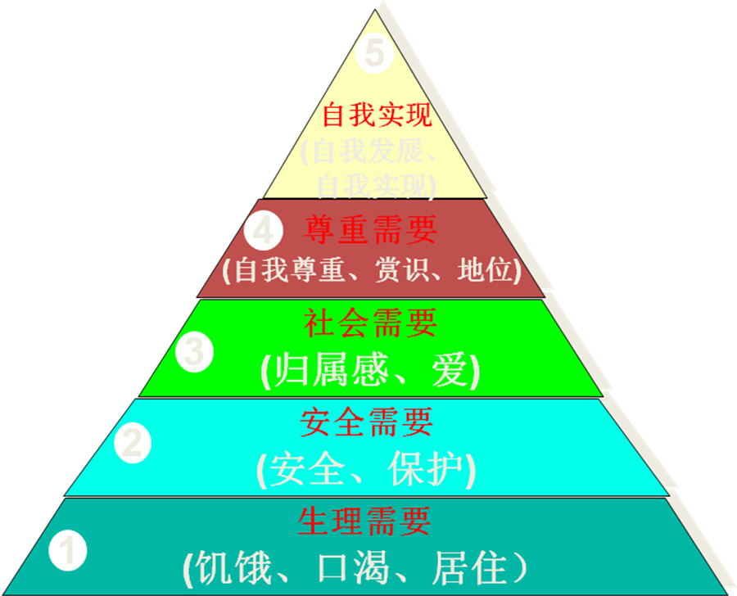

马斯洛的需要层次理论的营销启示
- 可以帮助营销人员了解特定产品潜在购买者处于哪种生活阶段、有什么生活目标、产品如何适应消费者的计划、目标与生活。
（2）认知 perception
认知又称知觉，是个人选择、组织并解释信息的投入，以便创造一个有意义的现实世界图像的过程。
感觉与知觉的主要区别与联系
感觉是人脑对直接作用于感觉器官的事物的个别属性的反映，是反映现实最简单的心理过程。
知觉是人脑对直接作用于感官的事物的整体反映，是将各种感觉有机的结合而成的综合的、整体的反映。
感觉和知觉是两个不可分割的基本心理过程。
共同点：
都是对客观事物的反映，映象都是客体的具体的形象，属于认知过程的感性阶段，其源泉是客观现实。
都是对客观事物的直接反映，客观事物作用于感官，感知觉才会产生，事物消失了感知觉也就消失了。
区 别：
第一、感觉是对事物个别属性的反映。知觉是对事物整体的反映。
第二、感觉的产生依赖于客观事物的物理属性，相同的刺激会引起相同的感觉。而知觉不仅依赖于它的物理特性，还依赖于知觉者本身的特点，如：知识经验，心理状态，个性特征。知识经验的映像比较突出。
第三、感觉是某个分析器活动的结果。知觉是多个分析器活动的结果。

人们对同一刺激物产生不同的认知，这是因为人们会经历三种认知过程：
选择性注意、选择性曲解和选择性保留
这三层过滤相当于受众心理的三道防线：
I 媒介的信息如果不合己意便会在最外层被拒绝，得不到注意。
II 如果有些信息无法避开，这时中层防线便可在解释信息符号时予以有选择地理解。
III 如果信息再突破了这一层，受众便会在最里面的一道防线进行选择，记住那些符合需要的信息而抛弃无用的信息。
人不可能注意所有的刺激物，其中多半
会筛选掉—视而不见，充耳不闻。
那么，人们会更多地注意到哪些刺激物？
更多地注意与当前需要有关的刺激物
更多地注意他们期待的刺激物
更多地注意跟刺激物的正常大小相比有较大差别的刺激物
针对选择性注意
要吸引注意力——传播者设计和传播的信息内容或方式要有足够的吸引力，能够引起注意，避免分散注意力。
选择性曲解 selective distortion 续
人们按自己的理解方式对信息加以扭曲和解释，使之合乎自己意思的倾向
那么，对于选择性曲解，营销人员无能为力吗？（Y/N）
针对选择性曲解
要简明，清楚，易于理解和接受——传播者设计和传播的信息内容或方式要努力减少目标受众对信息的曲解，尽可能使信息被多数人所正确理解和接受。
选择性保留 selective retention 续
人们在他们接收到的信息中，会忘记他们所知道的许多信息，但他们倾向于保留那些能够支持其态度和信念的信息，而有趣和重复有助于长期保留。
针对选择性保留
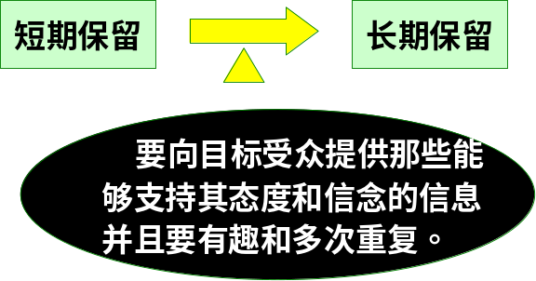
认知的营销启示
针对认知（知觉）过程，营销传播者在传递信息给目标受众的过程中需要：
吸引注意力；
要简明，清楚，易于理解和接受 ；
向目标受众提供那些能够支持其态度和信念的信息，并要有趣和多次重复。
（3）学习 learning
是指通过形成经验引起个人行为改变的过程。
人类的行为大多来源于学习。
一个人的学习是通过驱动力、刺激物、诱因、反应和强化的相互作用而产生的。
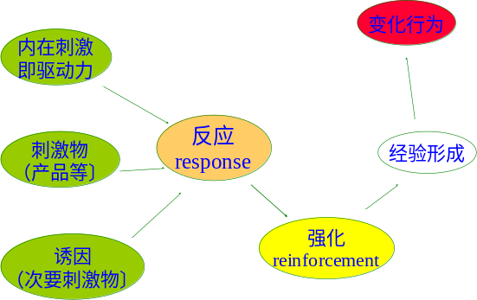
学习的营销启示
营销人员可以利用以下的手段来建立对本企业产品的需求：
- 把产品与强烈的驱动力(strong drives)联系起来
- 采用刺激性诱因(motivating cue)
- 提供正强化(positive reinforcement)
（4）信念和态度 Belief and Attitude
- 信念 指一个人对某些事物所持有的描述性想法(descriptive thought) ， 又称看法。人们根据自己的信念作出行动。
- 态度 指一个人对某些事物或观念长期持有的好与不好的认识上的评价(evaluation) 、 情感上的感受(emotional feeling) 和行动倾向(action tendencies) 。 态度导致人们对某一事物产生好感或恶感，亲近或疏远的心情。 倾向性
信念的营销启示
- 如果某些信念是错误的话，就要采取营销活动来加以纠正。
- 如果消费者对其产品或品牌的信念不强的话，则应加强品牌形象建设，加强品牌形象的传播工作。
态度的营销启示
- 态度能使人对相似的事物产生相当一致的行为。
- 态度是难以变更的。一个公司最好使其产品与现存态度相一致，而不是试图改变人们的态度。

四、购买决策过程
1、参与购买过程的角色
- 发起者 indicator ：首次提出购买建议的人
- 影响者 influencer：对最终购买决策有影响的人
- 决策者 decider：做出最终购买的决策的人
- 购买者 buyer：实际采购的人
- 使用者 user ：实际消费或使用产品、服务的人
2、消费者购买行为类型（选修）
阿萨尔根据购买者在购买过程中的介入程度和对品牌选择的差异程度，分为四种类型：
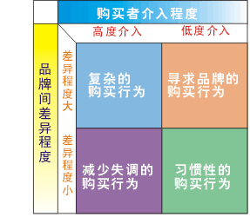
复杂的购买行为
即消费者在购买时投入很大的时间与精力进行比较选择，并注重各个品牌之间的差异的购买行为。
当消费者对所购买的商品不了解，或者感到风险比较大，或者所购买的商品价值比较高，而不同厂家所提供的产品差异性比较大时，消费者就会越是采取复杂的购买行为。如对汽车的购买，消费者就会投入较多的时间进行比较和选择，并会较多地考虑不同品牌之间的差异，消费者往往会形成比较明显的品牌偏好。
营销策略是应尽可能给消费者提供必要的信息，以帮助消费者理解产品的性能与属性，并通过广告与促销来突出本企业产品的特点，以影响消费者对不同品牌产品的选择。
减少失调的购买行为
即消费者对不同品牌之间的差异不一定看重，但是在作出具体的购买决策时，也会采取慎重的态度进行认真的比较与选择的购买行为。
有时顾客高度介入某种商品的购买，但他看不出各品牌之间有何差异。这种高度介入的原因在于该项购买是昂贵的、不经常的和有风险的。但由于品牌差异不明显，因此购买行为将极为迅速。如购买地毯，因地毯价值昂贵，但购买者可能认为在某一价格范围内的多数地毯品牌是没什么区别。但在购买后可能会有购买后的失调感，因为他发现该品牌的地毯有某些缺陷，或听到其他品牌地毯的一些好处，这时该顾客将着手了解更多的东西，并力图证明原决定是有道理的，以减少失调感。
营销策略是通过一定的媒体提供能有助于购买者在购买后对其选择感到心安理得的信息。
寻求品牌的购买行为
即消费者不一定会花很多的时间与精力对各个品牌的产品进行比较和选择。但他们会比较注重不同品牌产品之间差异的购买行为。
这类消费者或者会对某个品牌产品产生强烈的忠诚而只会购买某个品牌的产品，主要是对价值比较高使用周期比较长的商品 ；或者会由于新鲜感而不断地更换品牌，主要是对价值比较低，使用周期比较短的日常生活用品。
对前者的营销策略是创名牌，建立品牌忠诚。
对后者的营销策略一方面应是通过把商品摆满货架以避免脱销以及通过经常性的广告来鼓励消费者习惯性的购买行为。另一方面，通过各种有吸引力的促销活动和有特色的广告来刺激消费者进行产品品牌的选择。
习惯性的购买行为
即消费者购买时的介入程度比较低，对不同品牌之间的差异也不大在乎的购买行为。
消费者也许会长期购买某个品牌的商品，但是他们这样做只不过是习惯或者出于方便，而不是因为对某个品牌的忠诚。
营销策略应是通过反复的广告促销活动以刺激消费者的记忆；另外，在销售网点的布置和商品的包装及陈列上尽可能地能引起消费者的注意并能方便消费者购买。
3、购买决策过程的各个阶段
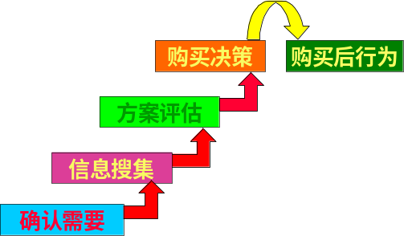

三种识别方法：
- 回顾法： 询问购买者，请其回顾购买过程
- 展望法： 请消费者设想自己将经历怎样的购买过程
- 指示法： 请消费者描述一下购买产品的理想方式
购买决策过程
第1步 确认需要 Need Recognition
- 购买过程从购买者对某一问题或需要的确认开始。
- 需要由内部或外部刺激引起。
认识需要的营销启示
- 识别引起具体问题或需要的环境
- 识别对产品产生兴趣的常见刺激因素
- 以便从满足需要的角度对产品进行定位；设计诱因，增强刺激
购买决策过程
第2步 信息收集 Information Search
- 一位被唤起需求的消费者可能会去寻求更多的信息。消费者通过收集信息，来了解市场上的一些竞争品牌和特征。
- 消费者收集信息可能会表现出两种状态：
- 加强注意：更加关心某一产品的信息
- 积极收集信息：积极寻找阅读材
四种消费者信息来源：
- 个人来源：家庭、朋友、邻居
- 商业来源：广告、推销员、包装、展览、售货员
- 公共来源：大众传媒、消费者评审组织
- 经验来源：处理、检查、使用产品
- 最有效的信息来自个人来源
- 最多的信息来自商业来源
- 不同的消费者信息来源所起的作用不同

如何收集了解消费者的品牌决策组？
CASE：BEER
- 请问您都知道哪些啤酒品牌呢？包括您听说过的，但没喝过的品牌，还有其它的吗？还有呢？（复选，不提示，追问直到被访者说出全部知道的品牌，分别圈出第一提及和其它提及）
- 在过去的一个月中，您饮用过哪些品牌的啤酒？还有吗？还有吗？（追问到被访者说出全部饮用过的品牌）
- 总体来说，哪一个品牌是您目前最经常饮用的？包括在家中和在其它场合购买饮用的品牌。
CASE：以笔记本电脑为例的品牌决策组
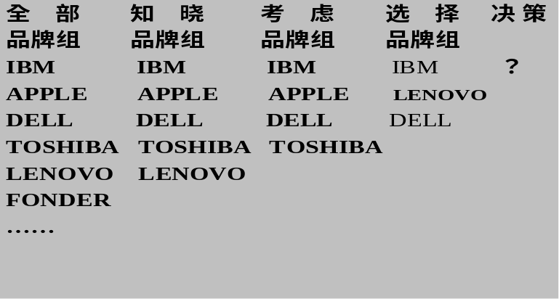
信息收集的营销启示
要知道哪些品牌进入潜在顾客的知晓组、考虑组、特别是选择组；以便设计传播策略，最终使公司的品牌进入潜在顾客的知晓组、考虑组、选择组。
购买决策过程
第3步 方案评估Evaluation of Alternatives
假定他是自觉和理性的消费者：
- 试图满足某些需要 needs
- 从产品中寻找某些利益benefit
- 对同类产品不同品牌的评估基于两个因素：产品属性和品牌信念
方案评估
消费者将每一产品看成是一组属性
不同的产品有不同的令消费者感兴趣的一组属性：
- 照相机：清晰度、速度、大小、价格
- 旅 馆：位置、清洁度、气氛、价格
- 房 屋：位置、户型、楼层、物业管理、价格
- 手 表：准确性、式样、耐用性、价格
- 手提电脑：储存、图象显示、大小与重量、价格、售后服务
属性权重：消费者对产品有关属性所赋予的重要性权数。
品牌信念：消费者对某种品牌属性的总的认知。.它受到消费者个人经验、选择性注意、选择性曲解 和选择性保留的影响，其品牌信念可能与产品的真实属性并不一致。
方案评估的营销启示
了解消费者比较看重哪些属性；
确定属性和属性权重；
改进产品或引导消费者调整属性权重；
了解消费者对品牌的信念；
改变品牌信念；
改变竞争对手的品牌信念。
购买决策过程
第4步 购买决策 Decision-Making
- 在方案评估阶段，消费者形成品牌偏好，进而形成某种购买意图，偏向购买他们喜爱的品牌。
原因是：在购买意图和购买决策之间，还有两种因素在相互作用，见下图：

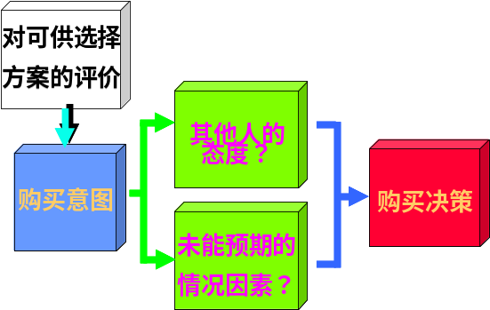
其他人的态度：
其他人的态度会影响一个人所喜欢的选择。
未能预期的情况因素：
某些突发事情可能会改变购买意图。

购买决策集（购买反应）
- 品牌决策(brand decision)
- 卖主决策(vendor decision)
- 数量决策(quantity decision)
- 时间决策(timing decision)
- 支付方式决策(payment-method decision)
购买决策的营销启示
必须注意其他人的态度和未能预期的情况因素
必须了解购买决策内容
购买决策过程
第5步 购买后行为Post purchase Behavior
消费者在购买产品之后会体验某种程度的满意感和不满意感，并在行为上有所表现，影响后续的购买行为。
    - 如果满意，顾客会重复购买，口碑效应
    - 如果不满意，顾客会停止购买（退出权exit option)或告戒亲朋（发言权voice option)。

购后使用和处置产品的几种方式
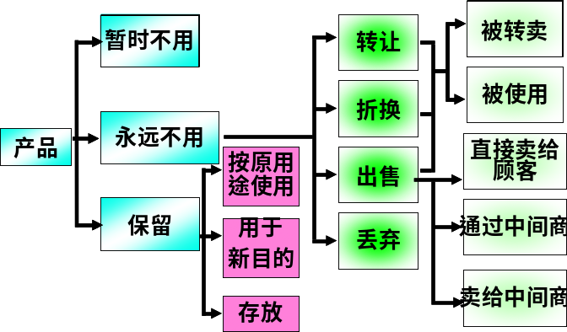
购买后行为的营销启示
在产品被购买之后，营销者的工作并没有结束。在产品被购买以后必须观察消费者：

购后满意度如何

购后行动如何
购后如何使用和处置

